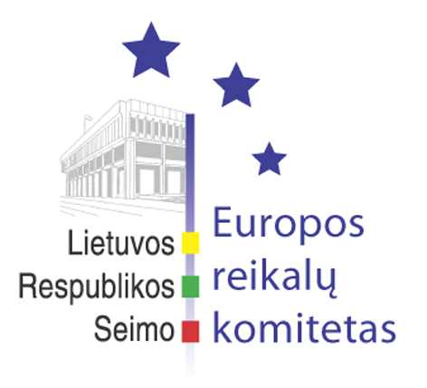
Seimo Europos reikalų komiteto pranešimas žiniasklaidai

Seimo Europos reikalų komitete pristatytas Lietuvos 2007-2013 m. Europos Sąjungos struktūrinės paramos panaudojimo strategijos prioritetų aprašas

2005 m. birželio 29 d. Seimo Europos reikalų komiteto posėdyje buvo išklausyta ataskaita po ES Aplinkos tarybos posėdžio, vykusio 2005 m. birželio 24 d., patvirtintas Seimo Europos reikalų komiteto 2005 m. liepos mėn. darbo planas, pristatytas Lietuvos 2007-2013 m. Europos Sąjungos struktūrinės paramos panaudojimo strategijos prioritetų aprašas, svarstytas Seimo nutarimo „Dėl Valstybės kontrolės valstybinio audito 2004 m. spalio 29 d. ataskaitos Nr.2040-5" projektas Nr. XP-592.
Ataskaitą po ES Aplinkos tarybos posėdžio, vykusio 2005 m. birželio 24 d. pristatė Aplinkos ministerijos valstybės sekretorius Arvydas Dragūnas. Komiteto nariai buvo informuoti, kad derybose dėl cheminių medžiagų registracijos, įvertinimo ir autorizacijos (REACH) bus siekiama esminio politinio sutarimo iki š.m. pabaigos, taip pat ES Taryboje vyko svarstymai dėl nacionalinių priemonių panaikinimo genetiškai modifikuotiems produktams, kurie buvo atmesti kvalifikuota balsų dauguma.
Lietuvos 2007-2013 m. Europos Sąjungos struktūrinės paramos panaudojimo strategijos prioritetų aprašą pristatė Finansų ministerijos sekretorius Rolandas Kriščiūnas, kuris pažymėjo, kad Lietuvos 2007-2013 m. struktūrinės paramos panaudojimo tikslai yra ilgalaikis spartus ūkio augimas, darbo vietų kūrimas ir socialinė sanglauda, todėl siūlomi šie strategijos prioritetai: žinių visuomenė, konkurencinga ekonomika bei gyvenimo kokybė ir socialinė sanglauda. Komiteto nariai buvo informuoti, kad žinių visuomenės prioritetas apims darbo rinkos, mokymosi visą gyvenimą skatinimą, žmogiškojo potencialo plėtrą mokslinių tyrimų srityje bei administracinių gebėjimų stiprinimą.
Svarstant Seimo nutarimo „Dėl Valstybės kontrolės valstybinio audito 2004 m. spalio 29 d. ataskaitos Nr.2040-5" projektą Nr. XP-592 dalyvavo vidaus reikalų viceministras Virgilijus Vladislovas Bulovas, Valstybės kontrolės Veiklos audito 4-ojo departamento direktorė Sigita Goravniova, vyriausiasis valstybinis auditorius Artūras Norkevičius ir vyriausiasis specialistas Irmantas Dobilas. Seimo Europos reikalų komitetas bendru sutarimu nusprendė pasiūlyti pagrindiniam Audito komitetui nutarimo projekte numatyti siūlymą Vyriausybei pateikti atnaujintą informaciją apie Nacionalinio Šengeno acquis priėmimo veiksmų plano įgyvendinimą ir tolimesnius veiksmus.
Seimo Europos reikalų komiteto posėdyje bendru sutarimu buvo pritarta Lietuvos Respublikos Seimo Europos reikalų komiteto Lietuvos Respublikos pasirengimo įgyvendinti Šengeno teisyną priežiūros pakomitečio veiklos nuostatams.
Be to, Seimo Europos reikalų komitetas, patvirtindamas Seimo Europos reikalų komiteto 2005 m. liepos mėn. darbo planą, nusprendė komiteto posėdžius rengti iki š.m. liepos 20 d.
Kitas Europos reikalų komiteto posėdis vyks š.m. liepos 1 d., kuriame kartu Kaimo reikalų komitetu bei Jūrinių ir žuvininkystės reikalų komisija bus svarstoma ES Bendroji žuvininkystės politika.

Seimo Europos reikalų komiteto patarėjas:
Julijus Glebovas, 2396861, el.p.: JuGleb@lrs.lt

